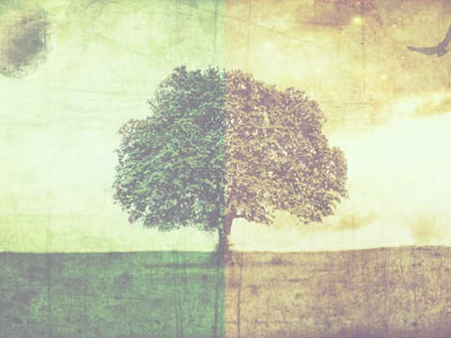
Все учащиеся 4-х классов!

Вас интересует вопрос
Нуждается ли человек 21 века в семье?
Вы хотите понять
Возможно ли счастье в одиночестве?
Мы приглашаем вас участвовать в проекте
Человек без семьи, что дерево без корней?

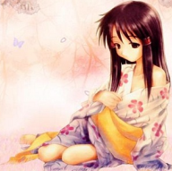

Мы будем искать ответ на вопрос что такое идеальная семья, узнаем,
какие семейные традиции существуют у народов России, рассмотрим, как тема семьи отражена в литературе и искусстве, а также ты получишь возможность научиться
правильно, составлять родословную.

